经济运行简析
一季度全区生产总值完成179.7亿元，同比增长18.9%。其中，第二产业增加值完成53亿元，同比增长26.6%；第三产业增加值完成126.7亿元，同比增长16%。三次产业比为0:29.5:70.5。
一、工业
一季度，全区规模以上工业增加值同比增长18.1%。其中，轻工业同比增长10.7%；重工业同比增长23.0%。1-2月份，规模以上工业实现主营业务收入60.4亿元，同比增长28.0%；税金总额完成3.6亿元，同比增长77.3%；实现利润总额4.2亿元，同比增长10.1%。
二、固定资产投资
一季度，全区固定资产投资同比增长10.1%。其中，城镇项目投资同比增长192%；房地产开发投资同比下降25.1%。商品房销售同比增长97.1%。
三、消费品市场
一季度，全区社会消费品零售总额完成66.2亿元，同比增长30.2%。其中，限额以上企业完成37.8亿元，同比增长73.4%。分行业看，批发业实现销售额28.6亿元，同比增长47.8%；零售业实现销售额39.7亿元，同比增长47.6%；住宿业营业额完成1.0亿元，同比增长40%；餐饮业营业额完成15.1亿元，同比增长92.8%。
四、财政收入和社会事业民生支出
一季度，全区财政一般公共预算收入完成13.3亿元，同比增长29.21%。财政一般公共预算支出完成9.6亿元，同比增长26.93%。其中，教育支出同比增长3.0%，科学技术支出同比下降88.8%，社会保障和就业支出同比下降7.58%，交通运输支出同比增长124.0%。

全区主要经济指标 （2021年3月份）
指 标 | 单位 | 1-3月份累计 | 比去年同期±%
生产总值 | 万元 | 1797150 | 18.9
第一产业增加值 | 万元 | 16 | 12.5
第二产业增加值 | 万元 | 530192 | 26.6
第三产业增加值 | 万元 | 1266942 | 16.0
规模以上工业增加值 | 万元 | —— | 18.1
固定资产投资 | 万元 | —— | 10.1
社会消费品零售总额 | 万元 | 662315 | 30.2
财政一般公共预算收入 | 万元 | 133217 | 29.21
财政一般公共预算支出 | 万元 | 96101 | 26.93
实际利用外商直接投资 | 万美元 | 0 | ——
规模以上工业综合能源消费量 | 吨标准煤 | 85950 | 14.61
单位工业增加值能耗增减率 | % | —— | -2.96
工业用电量 | 万千瓦时 | 68645 | 21.9
注：实际利用外商直接投资为1-2月份数据。
全区主要经济指标（分月）
（2021年3月份） 单位：亿元、%
月份 | 生产总值 |  | 固定资产投资 | 一般公共预算收入
月份 | 总量 | 增速 | 累计增速 | 累计总量 | 累计增速
2020年3月 | 146.1 | -8.8 | -0.6 | 6.5 | -21.3
4月 | —— | —— | 0 | 13.8 | -17.17
5月 | —— | —— | 6.1 | 20 | -17.6
6月 | 317.8 | -1.6 | 3.2 | 28.6 | 0.3
7月 | —— | —— | 6.1 | 33.9 | -3.36
8月 | —— | —— | 7.6 | 36.9 | -2.26
9月 | 493.4 | 0 | 9.6 | 40.6 | -2.9
10月 | —— | —— | 10 | 45.7 | -1.86
11月 | —— | —— | 10.6 | 49.8 | -0.08
12月 | 709.3 | 1.2 | 10.2 | 54.4 | -1.28
2021年1月 | —— | —— | —— | —— | ——
2月 | —— | —— | 39 | 9.7 | 29.89
3月 | 179.7 | 18.9 | 10.1 | 13.3 | 29.21
全区主要经济指标（分月）
（2021年3月份） 单位：亿元、%
月份 | 规模以上工业增加值 | 社会消费品零售总额
月份 | 累计增速 | 累计总量 | 累计增速
2020年3月 | -14.5 | 50.9 | -21.5
4月 | -13 | 71.3 | -16.3
5月 | -11.9 | 92.9 | -12
6月 | -9.2 | 115.1 | -9.4
7月 | -8.4 | 136.5 | -7.3
8月 | -8.0 | 159.4 | -5.2
9月 | -6 | 182.4 | -3.7
10月 | -4.1 | 207.4 | -2.2
11月 | -4 | 232.4 | -1.5
12月 | -2.4 | 257.2 | -0.7
2021年1月 | —— | —— | ——
2月 | 21.9 | 42.6 | 35
3月 | 18.1 | 66.2 | 30.2

生产总值总量及增速

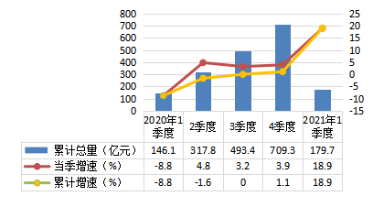
第三产业增加值总量及增速

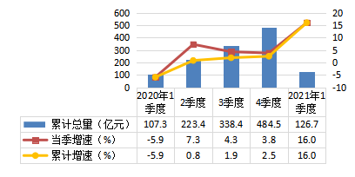

规模以上工业增加值增速

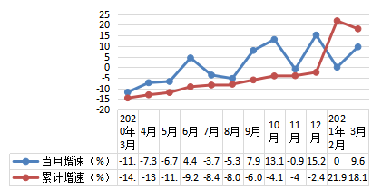
固定资产投资增速
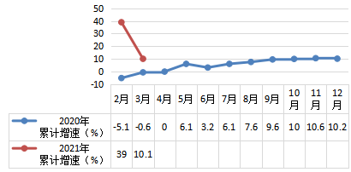

社会消费品零售总额总量及增速

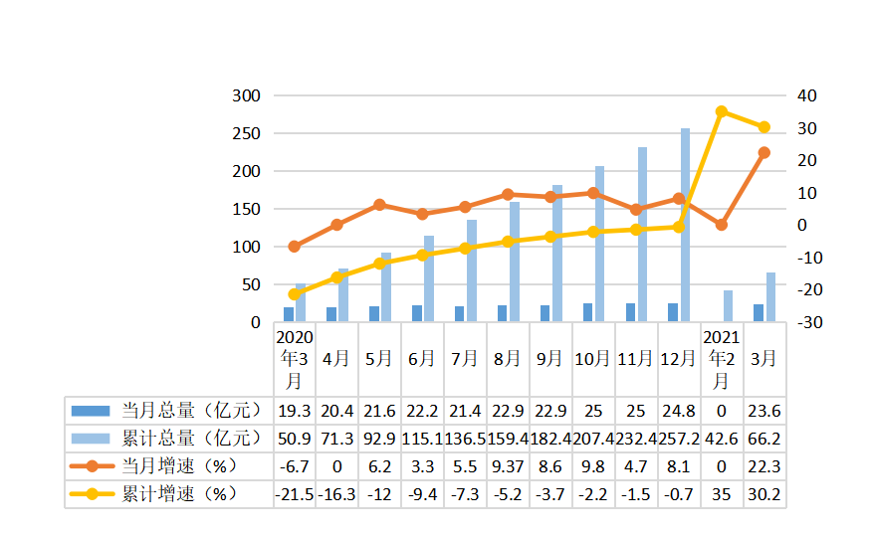
财政一般公共预算收入总量及增速

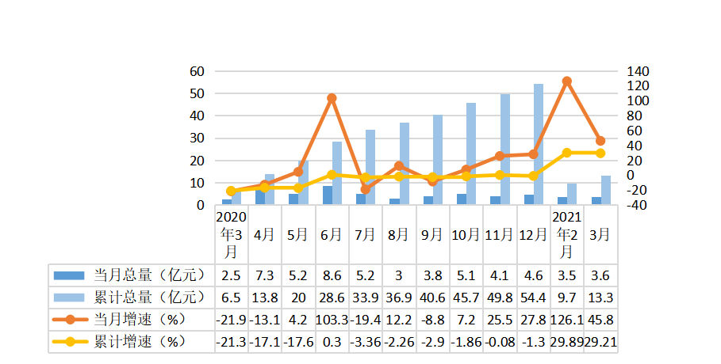
规模以上工业增加值
指 标 | 累计比去年同期±%
工业增加值 | 18.1
# 轻工业 | 10.7
重工业 | 23.0
# 国有控股企业 | 22.6
国有企业 | 26.0
集体企业 | 0.0
股份合作企业 | 0.0
股份制企业 | 7.9
“三资”企业 | 10.7
其他类型企业 | 0.0
# 非公有制 | 10.2
# 大型企业 | 20.4
中型企业 | -0.9
小型企业 | 5.5
# 高技术产业 | 182.1
# 高新技术产业 | -2.9
工业六大主导产业合计 | -8.2
汽车及装备制造业 | -17.2
电子信息工业 | -43.3
新材料产业 | 22.9
（2021年3月份）
注：增长速度按可比价计算。
规模以上工业主要产品产量
（2021年3月份）

指 标 | 计量单位 |  | 本月止累计 | 累计同比增长±%
服装 | 万件 |  | 172.4 | -7.4
金属包装容器 | 吨 |  | 1928 | 21.3
自来水生产量 | 万立方米 |  | 8900 | 18.5
混凝土机械 | 台 |  | 1 | -75
人造金刚石微粉 | 万克拉 |  | 3072 | 48.1
矿山专用设备 | 吨 |  | 38.2 | -78
工业电炉 | 台 |  | 3 | 50
商品混凝土 | 立方米 |  | 42572 | 91.1
钢结构 | 吨 |  | 95.6 | -91.3
工业仪表 | 台 |  | 107630 | 265.7
1-2月份规模以上工业主要经济指标
（2021年2月份）
指 标 |  | 比去年同期±%
亏损企业（个） |  | ——
主营业务收入 |  | 28.0
税金总额 |  | 77.3
利润总额 |  | 10.1
亏损企业亏损额 |  | -82.4
应收账款 |  | -11.5%
产成品 |  | -17.1%
存货 |  | -5.9%
产品销售率（%） |  | ——

社会消费品零售总额
（2021年3月份） 单位：万元
指 标 | 本月止累计 | 比去年同期±%
社会消费品零售总额 | 662315 | 30.2
按销售单位所在地分
城镇 | 662315 | 30.2
乡村 | —— | ——
按行业分
批发业 | 34195 | 5.2
零售业 | 411808 | 34.2
住宿业 | 7941 | 20.3
餐饮业 | 208371 | 28.0

固定资产投资完成额
（2021年3月份）
指 标 | 累计比去年同期±%
固定资产投资 | 10.1
#民间投资 | -2.9
#基础设施投资 | 530.0
#房地产开发投资 | -25.1
按产业分
第一产业 | 0.0
第二产业 | 860.0
#工业投资 | 860.0
第三产业 | 10.3
按建设性质分
新建 | 184.4
扩建 | -59.0
改建和技术改造 | 3776.5
财政收入表
（2021年3月份） 单位：万元
指标名称 | 本月止累计 | 比去年同期±%
财政收入总计 | 133217 | 29.21
一般公共预算收入小计 | 133217 | 29.21
税收收入 | 128136 | 55.99
#增值税 | 54645 | 60.01
企业所得税 | 19470 | 51.52
个人所得税 | 9524 | 81.89
资源税 | 160 | -12.57
城市维护建设税 | 7870 | 43.93
房产税 | 5450 | 25.32
印花税 | 2418 | 17.78
城镇土地使用税 | 2236 | -5.21
土地增值税 | 10778 | 79.33
车船税 | 220 | -89.66
耕地占用税 | 0 | —
契税 | 15326 | 64.42
环境保护税 | 39 | 3800.00
其他税收收入 | — | —
非税收入 | 5081 | -75.76
政府性基金收入合计 | 0 | —
财政支出表
（2021年3月份） 单位：万元
指标名称 | 本月止累计 | 比去年同期±%
支出总计 | 143199 | 25.27
一般公共预算支出合计 | 96101 | 26.93
一般公共服务支出 | 20543 | 21.64
国防支出 | 31 | —
公共安全支出 | 615 | -76.99
教育支出 | 20368 | 3.00
科学技术支出 | 161 | -88.80
文化旅游体育与传媒支出 | 319 | -59.36
社会保障和就业支出 | 10263 | -7.58
卫生健康支出 | 6796 | 37.40
节能环保支出 | 1148 | -23.57
城乡社区支出 | 28650 | 181.32
农林水支出 | 685 | 22.32
交通运输支出 | 448 | 124.00
资源勘探电力信息等支出 | 132 | -80.79
商业服务业等支出 | 20 | —
自然资源海洋气象等支出 | 403 | -1.95
住房保障支出 | 4268 | 21.39
粮油物资储备支出 | 197 | —
灾害防治及应急管理支出 | 714 | 12.62
其他支出 | 340 | -17.27
政府性基金支出合计 | 47098 | 22.01
文化旅游体育与传媒支出 | 0 | —
城乡社区支出 | 47093 | 22.26
其他支出 | 5 | -58.33
郑州市县（市）、区主要经济指标（一）

（2021年3月份） 单位：万元
 | 生产总值 |  |  |  | 第一产业增加值
 | 本月止累 计 |  | 比去年同期±% |  | 本月止累计 | 比去年同期±%
郑州市 | 2969.8亿元元 |  | 18.4 |  | 18.3亿元 | 6.2
中原区 | 1797150 |  | 18.9 |  | 16 | 12.5
二七区 | 1906929 |  | 19.0 |  | 64 | 1.5
管城区 | 1661921 |  | 18.1 |  | 580 | -1.0
金水区 | 4701500 |  | 12.4 |  | 112 | -44.7
上街区 | 412597 |  | 19.9 |  | 58 | 38.1
惠济区 | 671787 |  | 18.5 |  | 4492 | -9.2
中牟县 | 1082866 |  | 20.1 |  | 31243 | 8.4
巩义市 | 2011233 |  | 18.6 |  | 16820 | 8.1
荥阳市 | 1293728 |  | 20.6 |  | 36230 | 8.2
新密市 | 1625080 |  | 18.8 |  | 26844 | 8.2
新郑市 | 1866502 |  | 22.6 |  | 30869 | 8.3
登封市 | 1076885 |  | 16.2 |  | 21439 | 8.5
经开区 | 2474261 |  | 19.0 |  | 1477 | -9.7
高新区 | 1238825 |  | 16.0 |  | 13 | -29.5
郑东新区 | 3124397 |  | 17.8 |  | 2129 | -14.7
航空港区 | 2668825 | 18.9 |  | 26.8 | 10853 | -2.6
郑州市县（市）、区主要经济指标（二）

（2021年3月份） 单位：万元
 | 第二产业增加 |  |  |  | 第三产业增加值
 | 本月止累 计 |  | 比去年 同期±% |  | 本月止累 计 | 比去年 同期±%
郑州市 | 1069.1亿元 |  | 20.8 |  | 1882.4亿元 | 17.2
中原区 | 530192 |  | 26.6 |  | 1266942 | 16.0
二七区 | 357384 |  | 23.1 |  | 1549481 | 18.1
管城区 | 305915 |  | 13.9 |  | 1355426 | 19.1
金水区 | 422001 |  | 13.2 |  | 4279387 | 12.4
上街区 | 170772 |  | 19.8 |  | 241767 | 20.0
惠济区 | 182048 |  | 13.0 |  | 485247 | 21.0
中牟县 | 295159 |  | 27.4 |  | 756464 | 18.0
巩义市 | 1167353 |  | 21.6 |  | 827060 | 14.9
荥阳市 | 593400 |  | 20.8 |  | 664098 | 21.3
新密市 | 799250 |  | 13.5 |  | 798986 | 24.9
新郑市 | 688834 |  | 19.0 |  | 1146799 | 25.3
登封市 | 505510 |  | 14.3 |  | 549936 | 18.2
经开区 | 1728876 |  | 17.6 |  | 743908 | 22.2
高新区 | 561440 |  | 16.4 |  | 677372 | 15.6
郑东新区 | 305542 |  | 18.0 |  | 2816726 | 17.8
航空港区 | 1945508 | 34.4 |  | 34.4 | 712464 | 10.9
郑州市县（市）、区主要经济指标（三）

（2021年3月份） 单位：万元
 | 规模以上工业增加值 |  | 地方财政一般公共预算收入
 | 本月比去年同月±% | 累计比去年同期±% | 本月止累 计 | 比去年同期±%
郑州市 | 18.6 | 29.0 | 346.2亿元 | 15.8
中原区 | 9.6 | 18.1 | 133217 | 29.21
二七区 | 10.1 | 23.0 | 134274 | 11.3
管城区 | 16.3 | 17.4 | 123492 | 14.9
金水区 | -15.6 | 20.5 | 320986 | 16.7
上街区 | 17.4 | 25.9 | 32815 | 12.0
惠济区 | 1.3 | 12.7 | 72897 | 10.2
中牟县 | 58.0 | 66.2 | 137619 | 10.2
巩义市 | 19.6 | 29.2 | 124575 | 1.1
荥阳市 | 16.9 | 30.1 | 141008 | 11.6
新密市 | 16.6 | 23.9 | 91692 | 10.7
新郑市 | 20.4 | 33.1 | 221066 | 10.0
登封市 | -3.9 | 17.7 | 63650 | 12.7
经开区 | 9.2 | 20.5 | 266619 | 9.3
高新区 | 16.7 | 34.1 | 197665 | 16.3
郑东新区 | -5.2 | 8.0 | 316537 | 15.9
航空港区 | 37.7 | 46.5 | 193677 | 21.5
郑州市县（市）、区主要经济指标（四）

（2021年3月份） 单位：万元
 | 固定资产投资 | 其中：房地产投资 | 社会消费品零售总额
 | 累计比去年同期±% | 累计比去年同期±% | 本月止累 计 | 比去年同期±%
郑州市 | 11.3 | -3.1 | 1342.6亿元 | 28.9
中原区 | 10.1 | -25.1 | 662315 | 30.2
二七区 | 1.0 | -24.4 | 1218311 | 25.3
管城区 | 13.9 | 7.8 | 1498617 | 25.0
金水区 | 9.0 | -28.3 | 2577145 | 27.9
上街区 | 21.0 | -14.7 | 97509 | 24.9
惠济区 | 8.2 | -21.2 | 523739 | 35.1
中牟县 | 42.1 | 61.4 | 437713 | 33.0
巩义市 | 10.7 | 54.8 | 734226 | 29.4
荥阳市 | 15.2 | 44.7 | 434571 | 29.8
新密市 | 1.7 | 5.9 | 511104 | 30.7
新郑市 | 25.0 | 25.0 | 820527 | 30.5
登封市 | 11.3 | -5.6 | 415201 | 26.3
经开区 | 12.3 | -14.6 | 1210015 | 29.3
高新区 | 10.0 | 29.9 | 488335 | 29.2
郑东新区 | 0.5 | 3.7 | 1455043 | 34.3
航空港区 | 4.6 | -27.3 | 341864 | 24.1
郑州市县（市）、区主要经济指标（五）

（2021年2月份） 单位：万美元
 | 实际利用外商直接投资
 | 本月止累 计 | 比去年同期±%
郑州市 | 39743 | -4.2
中原区 | 0 | -
二七区 | 4495 | -
管城区 | 2882 | -
金水区 | 0 | -100.0
上街区 | 0 | -
惠济区 | 6901 | 97.1
中牟县 | 146 | -
巩义市 | 5617 | -54.9
荥阳市 | 0 | -100.0
新密市 | 3300 | 65.0
新郑市 | 1970 | -33.0
登封市 | 5000 | -
经开区 | 3280 | -
高新区 | 0 | -100.0
郑东新区 | 6127 | 93.5
航空港区 | 25 | -96.9

郑州市县（市）、区主要经济指标（六）

（2021年3月份） 单位：吨标准煤
 | 规模以上工业 综合能源消费量 |  | 单位工业增加值能耗增减率（%）
 | 本月止累 计 | 比去年同期±% | 单位工业增加值能耗增减率（%）
郑州市 | 338.64万吨标准煤 | 5.76 | -18.02
中原区 | 85950 | 14.61 | -2.96
二七区 | 60746 | 19.64 | -2.73
管城区 | 7346 | -2.32 | -16.79
金水区 | 1476 | 46.72 | 21.76
上街区 | 216491 | 5.28 | -16.38
惠济区 | 18257 | 18.19 | 4.87
中牟县 | 84363 | 24.75 | -24.94
巩义市 | 841267 | 11.57 | -13.65
荥阳市 | 558236 | 0.00 | -23.14
新密市 | 637940 | 27.91 | 3.24
新郑市 | 104482 | 27.16 | -4.46
登封市 | 614429 | -2.27 | -16.97
经开区 | 76206 | 43.20 | 18.84
高新区 | 38618 | -59.91 | -70.11
郑东新区 | 6763 | -91.42 | -92.05
航空港区 | 33861 | 17.17 | -20.02

全市居民消费价格指数
（2021年3月份）
指 标 | 环比 | 以上年同月为100 | 累计比
居民消费价格总指数 | 99.3 | 100.1 | 99.8
一、食品烟酒 | 97.3 | 100.6 | 101.2
粮 食 | 100.1 | 100.8 | 100.9
鲜 菜 | 80.1 | 94.4 | 101.3
畜 肉 | 95.7 | 94.1 | 96.9
水 产 品 | 96.9 | 115.6 | 112.8
蛋 | 97.4 | 103.9 | 99.9
鲜 果 | 100.9 | 111.0 | 107.6
二、衣着 | 99.8 | 99.1 | 98.6
三、居住 | 100.2 | 99.7 | 99.2
四、生活用品及服务 | 100.2 | 99.9 | 100.0
五、交通和通信 | 100.7 | 100.9 | 98.0
六、教育文化和娱乐 | 99.9 | 102.1 | 102.1
七、医疗保健 | 99.7 | 98.8 | 99.1
八、其他用品和服务 | 99.2 | 93.9 | 94.9

